BOLETIN ELECTRÓNICO EGRESADOS UIS

Primer trimestre 2014
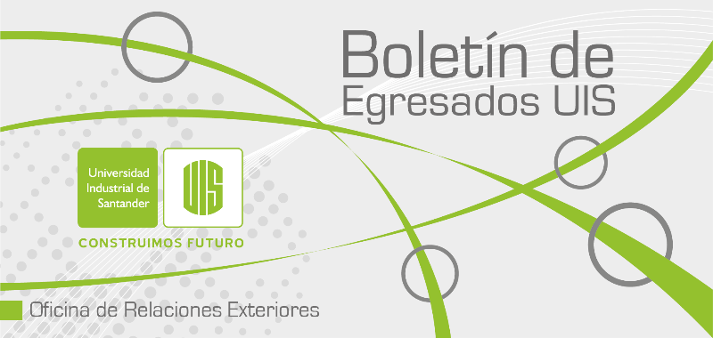

UN EGRESADO UIS PRESIDE LA MINA DE COBRE MÁS GRANDE DEL MUNDO

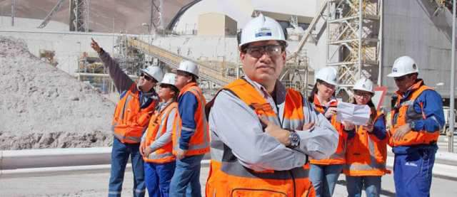
Édgar Basto Báez, ingeniero metalúrgico de la Universidad Industrial de Santander ocupa actualmente el cargo ejecutivo más alto alcanzado por un colombiano en la industria de la extracción de Cobre, en entrevista concedida al periódico El Colombiano, nuestro egresado comentó algunos detalles de su paso por la UIS. Ver +.

RECONOCIMIENTOS DEL CONSEJO ACADEMICO

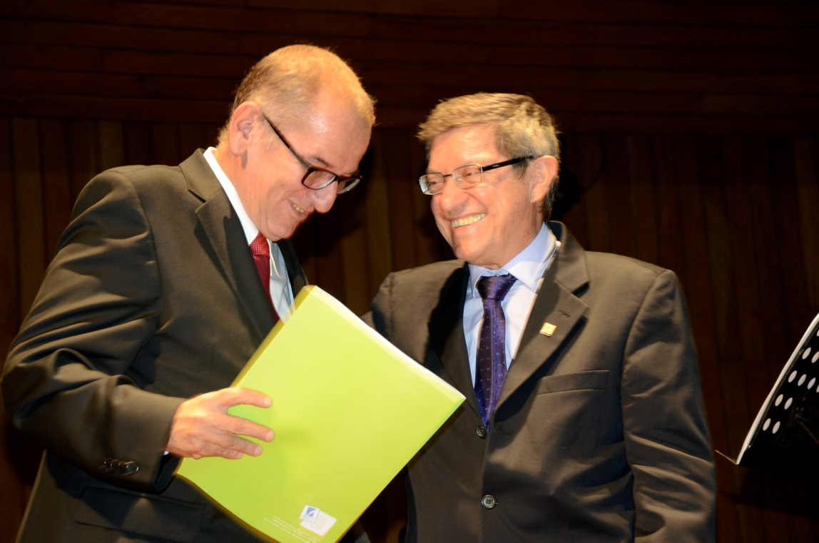
En el marco de la celebración de los 66 años de la Universidad Industrial de Santander, en un acto coordinado por la Oficina de Relaciones Exteriores - Programa de Egresados, se rindió homenaje a dos de los primeros egresados de nuestra alma máter, los Ingenieros: Luis Daniel Chacón Plata y Guillermo Camacho, fundador de la Facultad de Ingeniera Industrial en nuestra institución en 1958. Ver +.

JOVENES TALENTOS

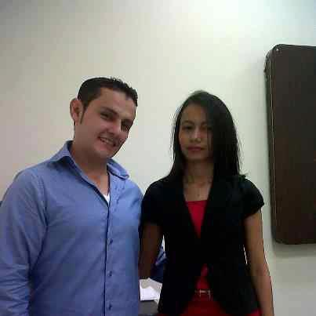
Natalia Andrea Flórez Mantilla, egresada de los programas Tecnología Empresarial y Gestión Empresarial del Instituto de Proyección Regional y Educación a Distancia de la UIS, fue seleccionada en el Semillero de Talentos Regionales de COLFUTURO.
Actualmente Natalia Andrea Flórez es integrante del Grupo de Estudio e Investigación en Tecnologías y Educación GENTE. Ver +.

PROYECTO DE GRADO LAUREADO

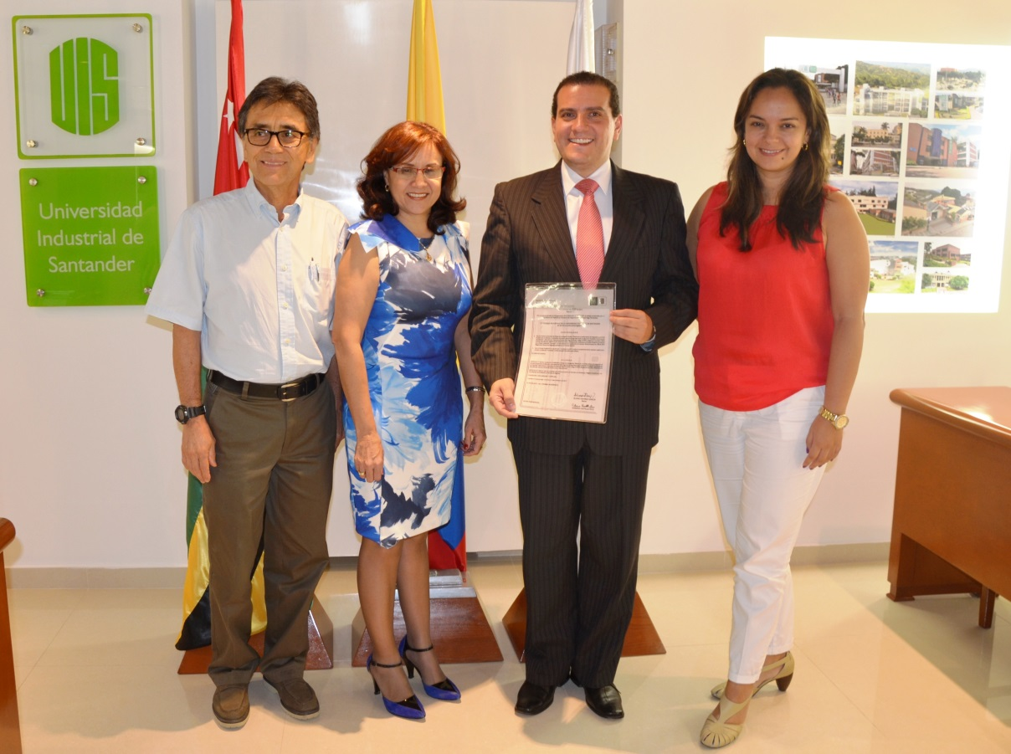
El Consejo Académico de esta casa de estudios, otorgó la distinción “Proyecto de Grado Laureado” al trabajo presentado por el estudiante de maestría en Gerencia de Negocios, Evaristo José Vega Fernández.
El trabajo de aplicación denominado “Diseño de un modelo teórico de integración de servicios de salud para la eficiencia y racionalidad del sistema general de seguridad social en salud de la Fundación Cardiovascular de Colombia”, fue dirigido por el profesor Rafael Antonio Viana Barceló, adscrito a la Escuela de Economía y Administración de la UIS. Ver +
UNA EGRESADA UIS ES LA MUJER CAFAM SANTANDER 2014

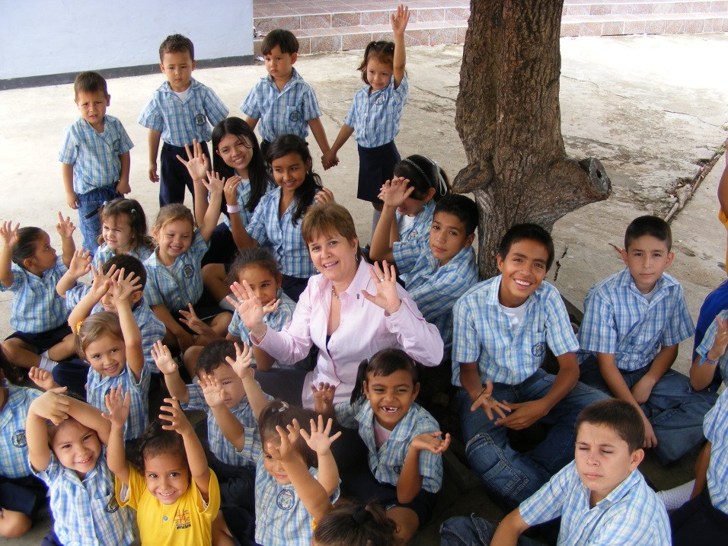
La nutricionista –dietista, egresada de la UIS, Ana Leonor Rueda Vivas, es la nueva Mujer Cafam Santander 2014.
Es la Directora Ejecutiva de la Fundación Estructurar, “organización de la sociedad civil que lidera procesos orientados a mejorar la calidad de vida de familias en comunidades en alto riesgo social, de estratos 1 y 2 de Bucaramanga y su área metropolitana con un programa de atención integral para niños, niñas y adolescentes, con énfasis en educación y formación orientada al trabajo en el marco de la garantía de derechos”.Ver +

PREMIAN INVESTIGADORES UIS

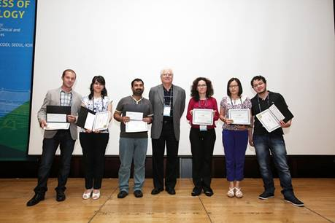

En la versión 2013 de los congresos Internacional de Toxicología y Latinoamericano de Toxicología, profesores, estudiantes y un egresado de la Universidad Industrial de Santander fueron galardonados por sus investigaciones científicas. Ver +
DESDE LA DIRECCIÓN DE RELACIONES EXTERIORES Y A TRAVÉS DEL PROGRAMA DE EGRESADOS, SE GESTIONAN ACTIVIDADES DESTINADAS A CONSOLIDAR Y DESARROLLAR LA POLÍTICA INSTITUCIONAL DE EGRESADOS, CONSAGRADA MEDIANTE ACUERDO SUPERIOR 091 (DICIEMBRE 12) DE 2008.

¡Conéctate con la comunidad virtual del Programa Institucional de Egresados UIS!
https://www.facebook.com/ProgramaEgresadosUIS

http://www.empleos.uis.edu.co/

uisegresados@uis.edu.co

CRÉDITOS

Boletín del:
Programa Institucional de Egresados
Oficina de Relaciones Exteriores
PBX: (7) 6344000 Ext: 2871
uisegresados@uis.edu.co
Bucaramanga - Santander - Colombia

Elaborado por:
TELEUIS Comunicaciones
PBX: (7) 6344000 ext 2170
teleuis@uis.edu.co
Bucaramanga - Santander - Colombia

